一年忠班悅讀起步走閱讀活動說明
閱讀是利用別人的智慧縮短自己思考的時間， 為鼓勵孩子養成閱讀的習慣，請家長一起幫助孩子養成閱讀的習慣，以下是閱讀紀錄使用說明:
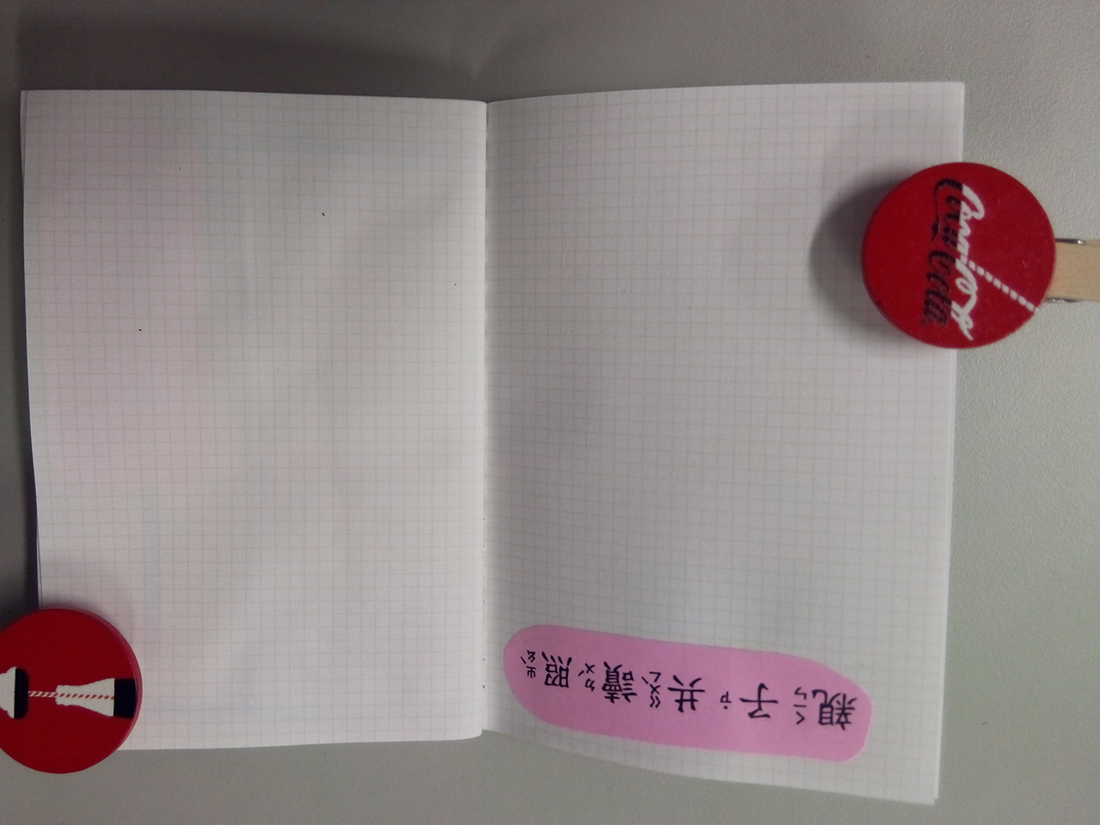
- 麻煩家長拍一張和孩子共讀的照片，傳給老師，老師會彩色列印後貼在此頁。

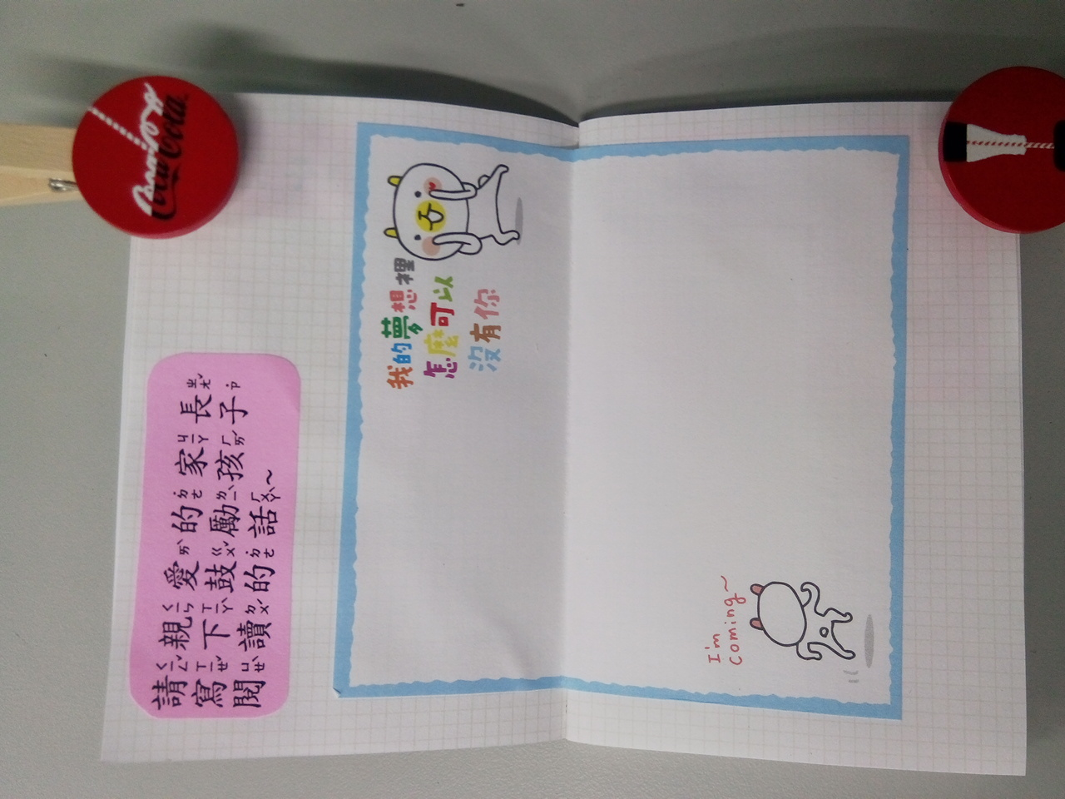
- 請家長在此頁寫一些鼓勵的話，讓孩子更有動力去閱讀謝謝。

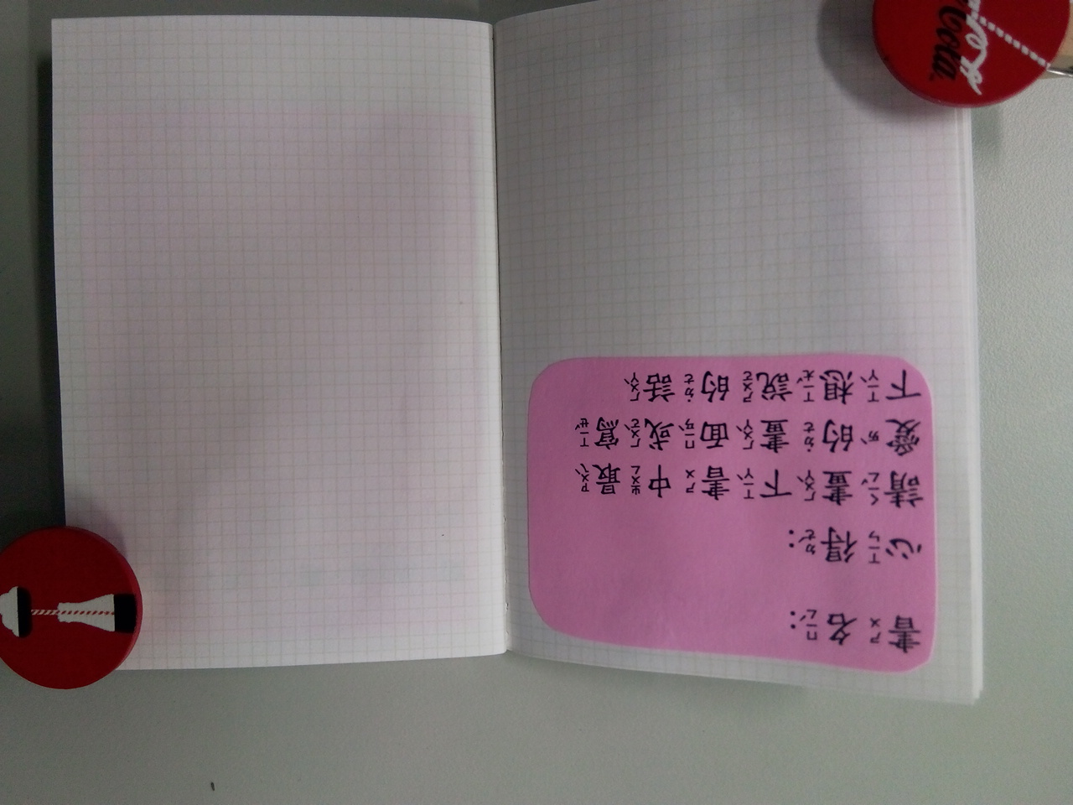
- 請孩子看完書後在此頁畫下或寫下書中自己最愛的畫面或字句，更棒的~可以寫下看完書後自己想說的話。

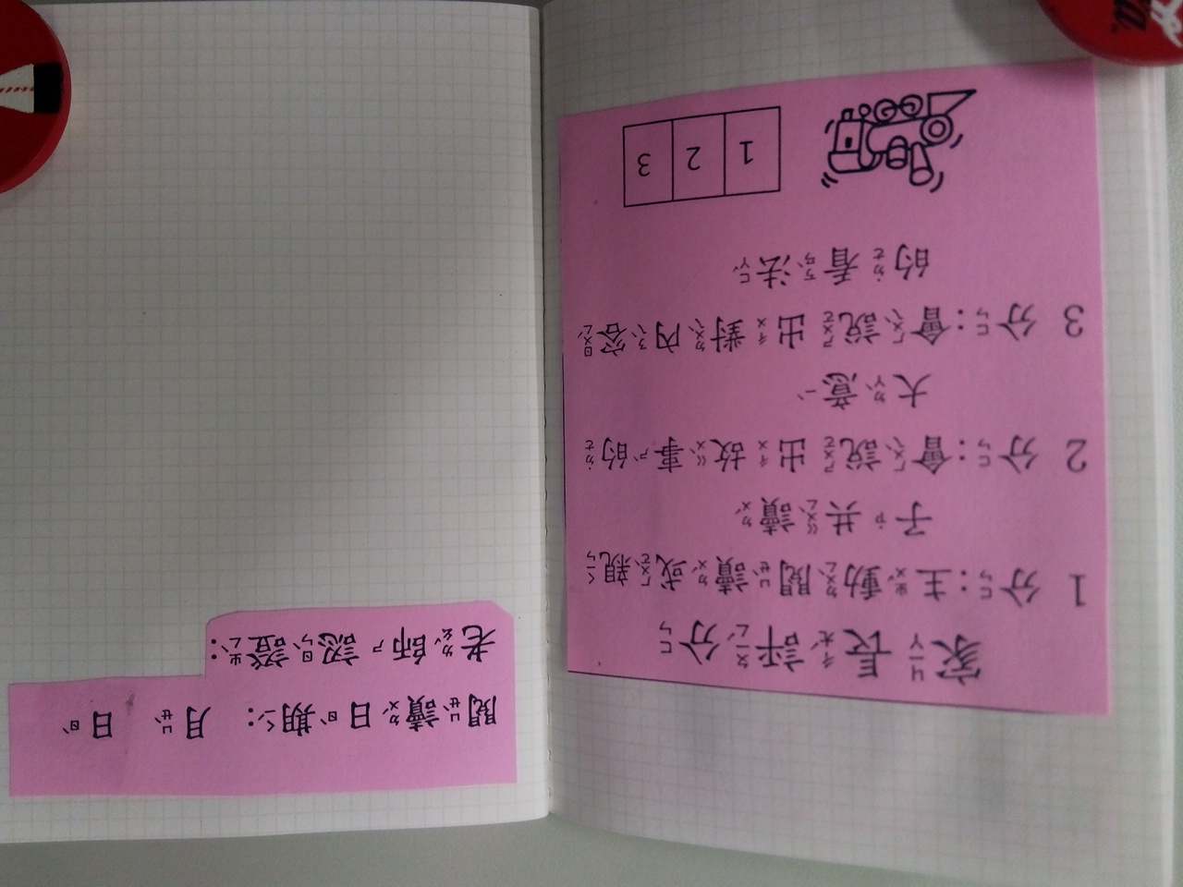
- 請家長為孩子的閱讀情況評分，孩子認真完成後，老師會把書的封面貼紙貼在認證這頁。(透過閱讀紀錄可以為孩子保留小一閱讀的記憶)

當12本書都輪流閱讀完後，會用抽籤方式送大家一人一本書，也讓孩子養成愛書保護書的好行為，非常感激家長共同幫助孩子養成閱讀的習慣，希望孩子透過集點遊戲方式愛上閱讀 導師:洪莉萍

